Tugas 3
Diagram rantai nilai satu produk kreatif lokal
Kopi arabika Latimojong kemasan 200 gram yang dijual di Kota Palopo
Nama | : Fanira Amirga
NIM | : ……………………
Mata kuliah | : Ekonomi Kreatif (MBS12523), pertemuan 3: Ekosistem dan Rantai Nilai
Program studi | : Manajemen Bisnis Syariah, FEBI UIN Palopo, semester V
Dosen | : Qisty Amalina Rusmana Putri, M.E.

1. Produk yang dipilih dan alasannya
Produk yang saya petakan adalah kopi arabika Latimojong dalam kemasan biji atau bubuk 200 gram, yang dijual di toko oleh-oleh dan kedai kopi di Kota Palopo. Kopinya ditanam petani di Kecamatan Latimojong dan Bastem, Kabupaten Luwu, pada ketinggian 1.500 meter ke atas. Roastery lokal seperti Kopi Wanua dan Kopi Sangtra di Belopa atau Solaku Roastery di Suli menyangrai dan mengemasnya, lalu kopi itu dikirim ke Palopo. Pada 31 Maret 2026 Pemkab Luwu menyerahkan sertifikat Indikasi Geografis "Kopi Arabika Latimojong" kepada lembaga pelindungnya.
Produk ini masuk subsektor kuliner. Biji kopi yang dijual curah hanya dihargai sebagai bahan mentah. Harganya baru naik dua sampai tiga kali lipat setelah roastery memilih profil sangrai (medium, full wash, natural), memberi nama dan merek, membuat kemasan, dan menuliskan asal kebunnya di label. Di situlah letak nilai kreatifnya. Saya memilih kopi karena rantainya melewati semua aktor ekosistem yang dibahas di kelas: petani dan roaster sebagai pencipta, koperasi dan bantuan alat dari Disperindag Sulsel sebagai penyedia modal, kedai dan toko oleh-oleh sebagai pasar, Pemkab Luwu yang mengurus sertifikat IG dan bantuan bibit, serta perguruan tinggi yang meneliti dan mendampingi petani.
2. Diagram rantai nilai dari bahan mentah sampai ke tangan pembeli
Satuan hitungnya adalah bahan untuk satu bungkus 200 gram kopi sangrai. Biji kopi menyusut sekitar 15 sampai 17 persen saat disangrai, jadi satu bungkus 200 gram membutuhkan kira-kira 240 gram biji kering (green bean). Semua harga di bawah dihitung untuk porsi 240 gram itu.
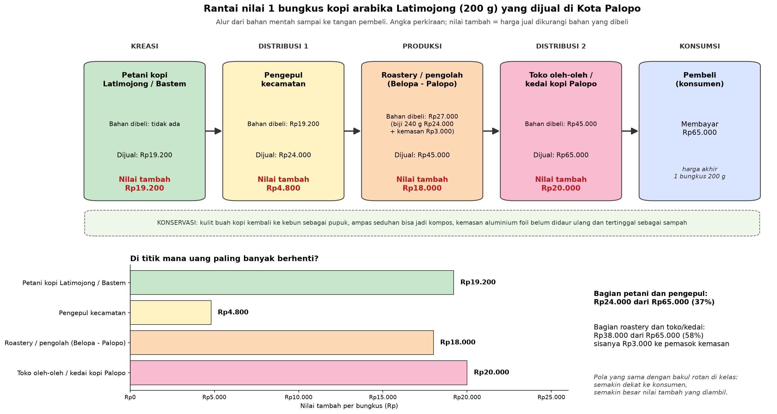
Gambar 1. Rantai nilai satu bungkus kopi arabika Latimojong 200 gram (angka perkiraan)
Alur rantainya sebagai berikut.
- Kreasi oleh petani kopi di Latimojong dan Bastem. Petani menanam, memetik buah merah, mengupas, memfermentasi, dan menjemur biji sampai kering. Bahan dari luar hampir tidak ada karena bibit diambil dari kebun sendiri dan pupuknya dari kulit buah kopi, sehingga seluruh harga jual dicatat sebagai nilai tambah. Petani menjual biji kering sekitar Rp80.000 per kg ke pengepul.
- Distribusi pertama oleh pengepul kecamatan. Pengepul mengumpulkan biji dari banyak petani, menyortir, dan mengangkutnya dari pegunungan ke Belopa atau Palopo. Ia menjual sekitar Rp100.000 per kg ke roastery.
- Produksi oleh roastery. Roastery menyangrai, mengistirahatkan biji beberapa hari, menggiling bila diminta, mengemas dalam kantong aluminium foil bermerek, dan mengurus izin PIRT serta sertifikat halal. Satu bungkus 200 gram dijual ke toko atau kedai sekitar Rp45.000.
- Distribusi kedua oleh toko oleh-oleh dan kedai kopi di Palopo. Toko memajang, menyimpan stok, menanggung barang yang tidak laku, dan menjual ke pembeli sekitar Rp65.000 per bungkus. Kedai kopi bisa menjual kopi yang sama sebagai 12 sampai 15 cangkir seharga Rp16.500 sampai Rp21.500 per cangkir.
- Konsumsi oleh pembeli, yang membawa pulang kopi sebagai oleh-oleh khas Luwu atau meminumnya di kedai.
- Konservasi. Kulit buah kopi kembali ke kebun sebagai pupuk dan ampas seduhan bisa menjadi kompos. Kemasan aluminium foil belum didaur ulang dan tertinggal sebagai sampah.
3. Perkiraan harga dan nilai tambah tiap pelaku
Rumusnya sama dengan yang dipakai di kelas: nilai tambah = harga jual dikurangi bahan yang dibeli. Kemasan Rp3.000 saya hitung sebagai bahan yang dibeli roastery supaya nilai tambah roastery tidak menggelembung.
Pelaku | Bahan dibeli | Dijual seharga | Nilai tambah | Bagian dari harga
Petani kopi Latimojong/Bastem | tidak ada | Rp19.200  (240 g × Rp80.000/kg) | Rp19.200 | 30%
Pengepul kecamatan | Rp19.200 | Rp24.000  (240 g × Rp100.000/kg) | Rp4.800 | 7%
Roastery | Rp27.000  (biji Rp24.000 + kemasan Rp3.000) | Rp45.000 | Rp18.000 | 28%
Toko oleh-oleh / kedai kopi Palopo | Rp45.000 | Rp65.000 | Rp20.000 | 31%
Pemasok kemasan (di luar rantai kreatif) | tidak ada | Rp3.000 | Rp3.000 | 5%
Harga di tangan pembeli |  | Rp65.000 | Rp65.000 | 100%
Tabel 1. Perkiraan nilai tambah per bungkus kopi 200 gram
Sumber angka: harga green bean Rp80.000/kg dan biji sangrai Rp100.000/kg dari Kopi Sangtra Belopa (Kompas.com, 2018); kisaran harga green bean arabika nasional 2025 Rp105.000 sampai Rp135.000/kg (Kerta Koffie, 2025); harga kopi di kedai Palopo Rp16.500 sampai Rp21.500 per cangkir (menu Cousin Coffee dan Kedai Kopi Kulo). Harga eceran kemasan 200 gram saya perkirakan dari kisaran harga kopi single origin Sulawesi di pasar daring. Semua angka dibulatkan dan masih perlu dikonfirmasi ke pelaku.
4. Menilai rantai dengan tiga ukuran
Dari sisi laba, setiap pelaku masih untung dan rantai ini bertahan. Permintaan bahkan melebihi pasokan: Kopi Wanua mengaku kewalahan memenuhi pesanan, dan Bupati Luwu pernah diminta menunggu sampai bulan Mei karena stok kopi kosong.
Dari sisi manusia, petani memegang 30 persen harga akhir. Angka ini lebih baik daripada perajin bakul rotan di kelas yang hanya memegang 23 persen, tetapi petani menanggung kerja paling lama. Ia merawat pohon setahun untuk satu musim panen tiga bulan, memetik di lereng 1.500 meter, dan menjemur di daerah yang sering hujan.
Dari sisi lingkungan, kopi di Latimojong ditanam di bawah naungan cengkeh dan pisang, sehingga tutupan hutan di hulu sungai tetap terjaga, dan kulit buah kembali ke kebun. Sisa yang belum tertangani adalah kemasan foil sekali pakai.
5. Siapa yang bagiannya paling kecil, dan apakah itu sepadan?
Kalau dilihat dari angka, bagian paling kecil diambil pengepul, Rp4.800 dari Rp65.000. Tetapi pengepul memegang biji itu hanya beberapa hari dan memutar modalnya berkali-kali dalam satu musim, jadi bagiannya sepadan dengan risiko dan tenaga yang ia keluarkan. Yang menurut saya tidak sepadan adalah bagian petani. Petani tercatat menerima Rp19.200, tertinggi ketiga di rantai, tetapi angka itu adalah upah untuk pekerjaan paling panjang: merawat pohon selama setahun, memetik satu per satu buah yang merah, mengupas, memfermentasi, dan menjemur, dengan risiko gagal panen karena cuaca yang ditanggung sendiri. Roastery dan toko menyentuh kopi itu hanya beberapa jam sampai beberapa minggu, dan bersama-sama mengambil Rp38.000 atau 58 persen dari harga akhir. Polanya sama dengan bakul rotan di kelas. Semakin dekat ke konsumen, semakin besar nilai yang diambil, karena di sanalah informasi pasar berada. Roastery tahu profil sangrai apa yang sedang disukai, toko tahu siapa pembelinya dan berapa mereka sanggup bayar, sedangkan petani di Latimojong tidak tahu keduanya. Inilah ketegangan antara value creation dan value capture yang dibahas Dai dkk. (2024). Rasa khas kopi Latimojong diciptakan di kebun, tetapi nilainya paling banyak ditangkap di Belopa dan Palopo. Sertifikat Indikasi Geografis dan cara Kopi Wanua menjual langsung dari kebun ke warkop Palopo tanpa pengepul menunjukkan bahwa jalur untuk menaikkan bagian petani sudah ada: memangkas perantara, membangun merek sendiri, dan menjual langsung ke konsumen.
Referensi
Amir, A. (2018, 28 September). Sangtra, kopi asli Pegunungan Latimojong. Kompas.com. https://travel.kompas.com/read/2018/09/28/201000627/sangtra-kopi-asli-pegunungan-latimojong
Dai, G., Zhang, L., Zhang, Q., & Mao, M. (2024). Navigating tensions between value creation and value capture in ecosystems. Journal of Business Research, 170, 114333. https://doi.org/10.1016/j.jbusres.2023.114333
Hasnida, Nuraeni, & Hasan, I. (2021). Analisis sistem agribisnis kopi arabika di Desa Tolajuk, Kecamatan Latimojong, Kabupaten Luwu. Wiratani: Jurnal Ilmiah Agribisnis, 4(1). https://jurnal.agribisnis.umi.ac.id/index.php/wiratani/article/view/132
Kerta Koffie. (2025, 12 September). Harga green bean arabika terbaru 2025: Panduan lengkap untuk roastery dan cafe. https://kertakoffie.com/harga-green-bean-arabika-terbaru-2025-panduan-lengkap-untuk-roastery-dan-cafe/
Putri, Q. A. R. (2026). Pertemuan 3: Ekosistem dan rantai nilai [Slide perkuliahan Ekonomi Kreatif MBS12523]. Manajemen Bisnis Syariah, FEBI UIN Palopo.
Redaksi Luwu. (2025, 25 November). Bupati dorong peningkatan produksi dan kualitas Kopi Arabika Latimojong: Setiap produk kopi harus melekatkan nama Luwu. Tekape.co. https://tekape.co/bupati-dorong-peningkatan-produksi-dan-kualitas-kopi-arabika-latimojong-setiap-produk-kopi-harus-melekatkan-nama-luwu/
Redaksi Palopopos. (2022, 19 Oktober). Masmindo perkenalkan Kopi Latimojong ke pasar Eropa. Palopo Pos. https://palopopos.fajar.co.id/2022/10/19/masmindo-perkenalkan-kopi-latimojong-ke-pasar-eropa/
SINDOSulsel. (2025, 24 November). Kopi Wanua Belopa, aroma Latimojong yang mulai menembus pasar nasional. https://sindosulsel.com/kopi-wanua-belopa-aroma-latimojong-yang-mulai-menembus-pasar-nasional/
SINDOSulsel. (2025, 25 November). Kopi Solaku, kebanggaan baru dari Arabika Latimojong. https://sindosulsel.com/kopi-solaku-kebanggaan-baru-dari-arabika-latimojong/
SulselNow. (2026, 1 April). Kopi Arabika Latimojong resmi kantongi sertifikat Indikasi Geografis, siap bersaing di pasar nasional. https://sulselnow.com/11835/kopi-arabika-latimojong-resmi-kantongi-sertifikat-indikasi-geografis-siap-bersaing-di-pasar-nasional/

